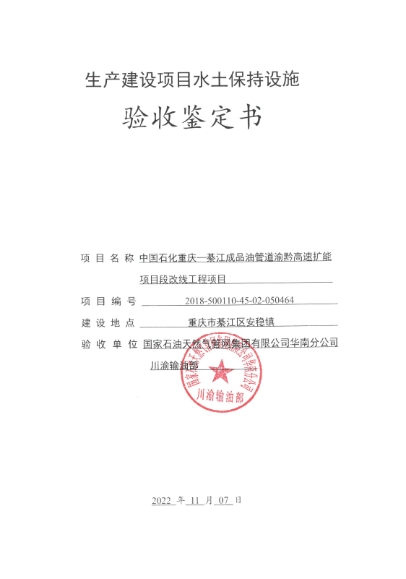

一、生产建设项目水土保持设施验收基本情况表

|  |  |  |  |
| --- | --- | --- | --- |
| 项目名称 | 中国石化重庆—綦江成品油管道渝黔高速扩能项目段改线工程项目 | 行业  类别 | 其他  工程 |
| 主管部门  （或主要投资人） | 国家石油天然气管网集团有限公司华南分公司川渝输油部 | 项目  性质 | 改建 |
| 水土保持方案审批部门、文号及时间 | 重庆市水利局  渝水许可【2019】37号  2019年05月 | | |
| 水土保持方案变更审批部门、文号及时间 | \ | | |
| 水土保持初步设计审批部门、文号及时间 | \ | | |
| 项目建设起止时间 | 2020年05月-2021年05月 | | |
| 水土保持  方案编制单位 | 重庆市瑞禹水利水电工程勘察设计有限公司 | | |
| 水土保持  初步设计单位 | \ | | |
| 水土保持监测单位 | 重庆长江勘测设计院有限公司 | | |
| 水土保持施工单位 | 中石化中原建设工程有限公司华南销售抢维修项目部  中石化第五建设有限公司销售华南工程项目部 | | |
| 水土保持监理单位 | 河南中原石油工程管理有限公司川渝管理处项目监理部 | | |
| 水土保持设施验收报告编制单位 | 重庆长江勘测设计院有限公司 | | |

二、验收意见

|  |
| --- |
| 根据《中华人民共和国水土保持法》，国家石油天然气管网集团有限公司华南分公司川渝输油部于2022年11月07日在国家石油天然气管网集团有限公司华南分公司川渝输油部会议室主持召开了中国石化重庆—綦江成品油管道渝黔高速扩能项目段改线工程项目水土保持设施验收会议。参加会议的有建设单位国家石油天然气管网集团有限公司华南分公司川渝输油部，监理单位河南中原石油工程管理有限公司川渝管理处项目监理部，水土保持验收报告编制单位重庆长江勘测设计院有限公司，施工单位中石化中原建设工程有限公司华南销售抢维修项目部、中石化第五建设有限公司销售华南工程项目部等单位的代表共6人，会议成立了验收组（名单附后）。  会前验收组及与会代表检查了工程现场，查阅了技术资料，听取了建设单位、水土保持设施验收报告编制单位关于项目基本情况和水土保持设施验收情况的汇报，以及监理、施工等单位的补充说明，经质询、讨论，形成了中国石化重庆—綦江成品油管道渝黔高速扩能项目段改线工程项目水土保持设施验收意见。  （一）项目概况  中国石化重庆—綦江成品油管道渝黔高速扩能项目段改线工程项目位于重庆市綦江区安稳镇，行政区划属綦江区安稳镇，为改建项目。建设单位为国家石油天然气管网集团有限公司华南分公司川渝输油部，本项目主要为ABCD四段输油管道改迁项目，总计改迁长度3.386km，项目总占地面积4.22hm2，永久占地面积0.05hm2，临时占地4.17hm2，绿化率63.98%。本项目土石方开挖量为2.71万m3，土石方回填量为2.71万m3，挖填平衡无弃方。项目工期为2020年05月~2021年05月（含施工准备期），总工期13个月，项目现已完工。项目总投资4999.01万元，其中土建工程投资3368.71万元。本项目占地范围内无拆迁（移民）安置与专项设施改（迁）建。  本项目总占地面积为4.22hm2，其中永久占地面积0.05hm2，临时占地4.17hm2。  （二）水土保持方案批复情况  2019年05月29日，重庆市水利局对中国石化重庆—綦江成品油管道渝黔高速扩能项目段改线工程项目准予行政许可。  （三）水土保持初步设计及施工图设计情况  主体工程初步设计及施工图设计阶段，将水土保持相关内容纳入主体设计之中。  （四）水土保持监测情况  建设单位委托重庆长江勘测设计院有限公司进行水土保持监测，根据项目水土保持监测总结报告，通过项目建设实施水土保持措施工程量分析可知工程建设单位在施工过程中大部分按照《水土保持方案报告书》设计的各项措施进行实施，工程完工后，项目区水土流失基本得到控制，工程建设过程中注重项目周边环境的保护，项目建设过程未造成大量的水土流失危害，工程建设过程土石方得到充分利用，六项指标全部达到《水土保持方案报告书》设计目标目标值，达到了水土保持效果。  （五）验收报告编制情况和主要结论  2022年10月，重庆长江勘测设计院有限公司通过现场复核，召开专题讨论会，收集和查阅了设计、施工和监理等相关资料，于2022年11月编制完成了《中国石化重庆—綦江成品油管道渝黔高速扩能项目段改线工程项目水土保持设施验收鉴定书》。  水土保持设施验收报告主要结论为：建设单位依法编报了水土保持方案，基本开展了水土保持方案批准的各项防治措施，完成了批复的水土流失防治任务；已实施的水土保持设施质量合格，水土流失防治标准达到了批复的水土保持方案确定的目标值，较好地控制和减少了工程建设中的水土流失；施工过程中开展了水土保持监理工作；依法缴纳了水土保持补偿费；运行期间管理维护责任落实。符合水土保持设施竣工验收条件。  （六）验收结论  验收组认为：中国石化重庆—綦江成品油管道渝黔高速扩能项目段改线工程项目实施过程中，依法落实了水土保持方案及批复文件要求的各项水土保持措施，履行了工程建设期水土保持法定义务，水土流失防治指标达到了水土保持方案确定的目标值，并依法缴纳了水土保持补偿费，符合水土保持设施验收的条件，同意工程水土保持设施通过验收。  （七）后续要求  建设单位应继续做好本工程水土保持设施维护工作，加强对水土保持措施的后期管理和养护工作，提高水土保持措施对水土保持的防护作用，使其发挥最佳的工程效益。 |

